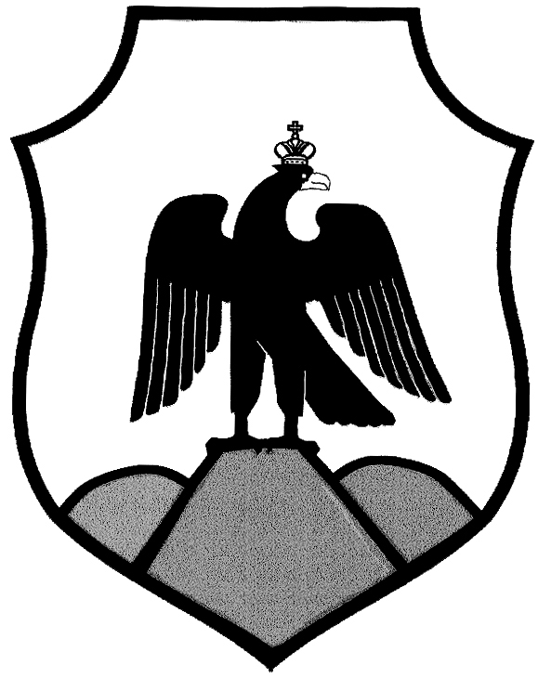

Оренбургская область
Орский городской Совет депутатов

Решение

 |  | « 12 » февраля 2025 г.
Принято Орским городским Советом депутатов |  | « 12 » февраля 2025 г.

«О внесении изменений в решение Орского городского Совета депутатов от 15 октября 2020 года № 2-9 «Об утверждении состава депутатских комитетов Орского городского Совета депутатов»

В соответствии с Федеральным законом от 06 октября 2003 года № 131 - ФЗ «Об общих принципах организации местного самоуправления в Российской Федерации», статьей 6 Регламента Орского городского Совета депутатов и руководствуясь статьей 27 Устава муниципального образования «Город Орск», Орский городской Совет депутатов решил:

1. Внести в решение Орского городского Совета депутатов от 15 октября 2020 года № 2- 9 «Об утверждении состава депутатских комитетов Орского городского Совета депутатов» следующее изменение:
1.1. Вывести из состава постоянного депутатского комитета по благоустройству, вопросам ЖКХ, муниципальной собственности и экологии депутата Орского городского Совета по избирательному округу № 17 Бенцмана Сергея Исаковича.
2. Настоящее решение вступает в силу со дня его подписания.

Председатель Орского

городского Совета депутатов Т.А. Чирков

г.Орск «12» февраля 2025г.
№ 58 - 630

